Universidad Mariano Gálvez de Guatemala
Facultad de Ingeniería
Centro Universitario Sede Portales


Carrera
Ingeniería en Sistemas de Información y Ciencias de la Computación
Curso
Programación II
Sección: “C”
Catedrático
Ing. David Álvarez

“Tarea 8 — Maven, HTTP y diseño de una API REST”

Kevin Oswaldo Rivera Sánchez
Carné: 9941-25-612

Enlace del repositorio: https://github.com/Kevin-RiveraS/Tarea-8-Maven-HTTP-y-dise-o-de-una-API-REST.git

Guatemala, 28 de septiembre de 2026

- Captura de la estructura completa del proyecto.
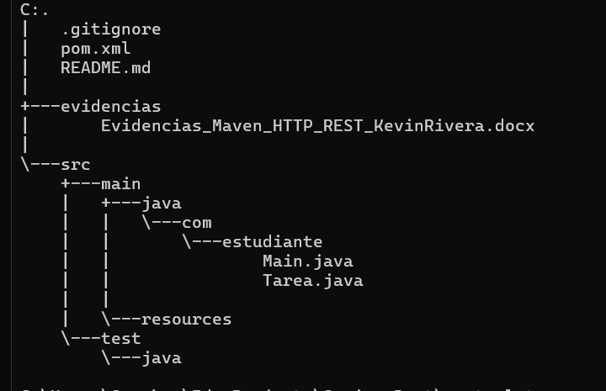

- Captura del archivo pom.xml.
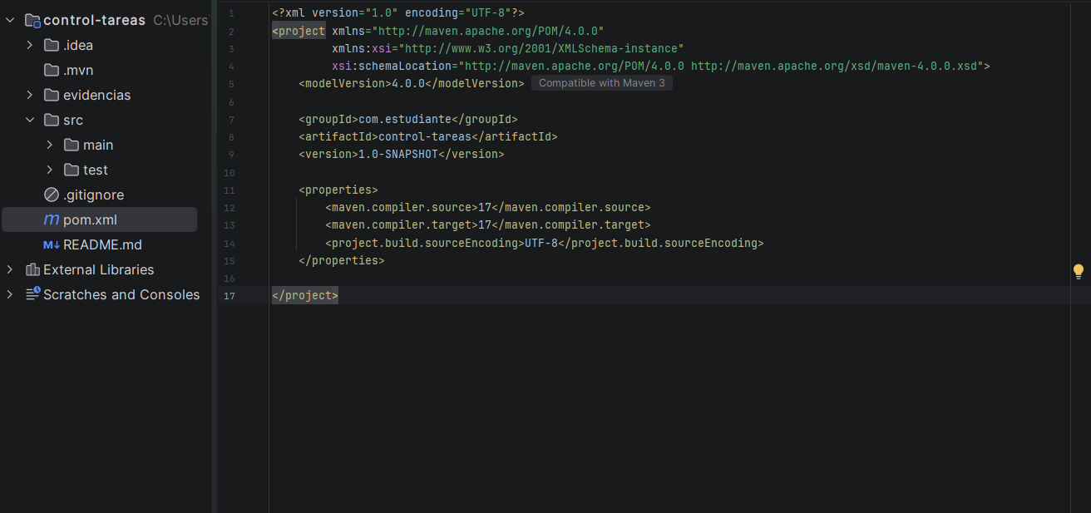

- Captura del código de Tarea.
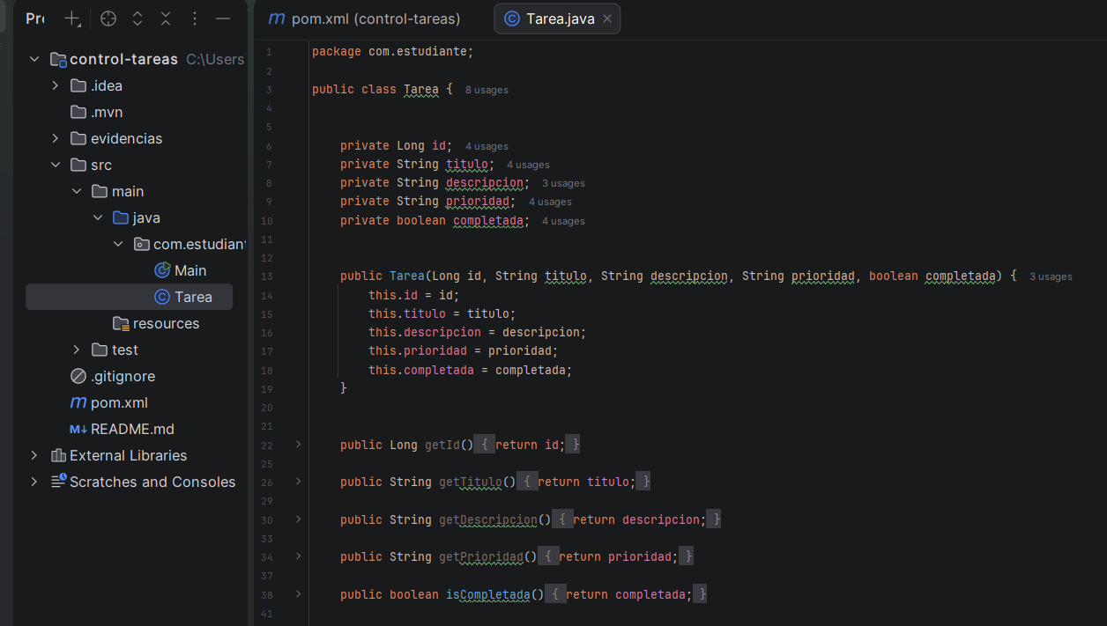

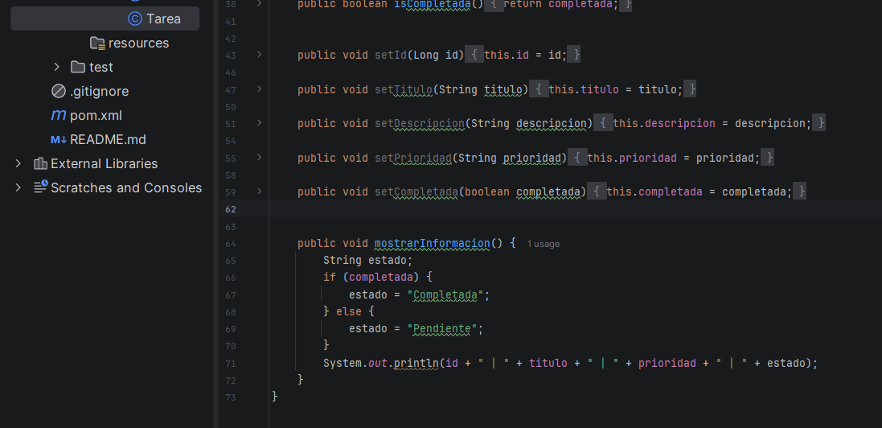

- Captura del código de Main.
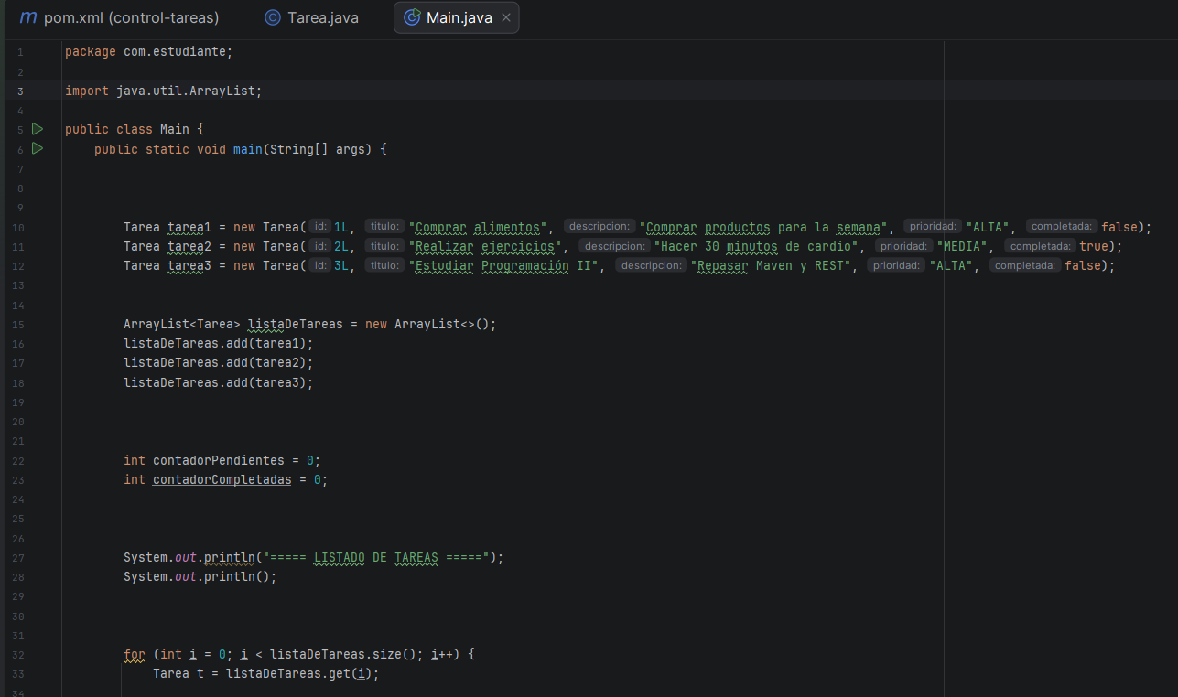

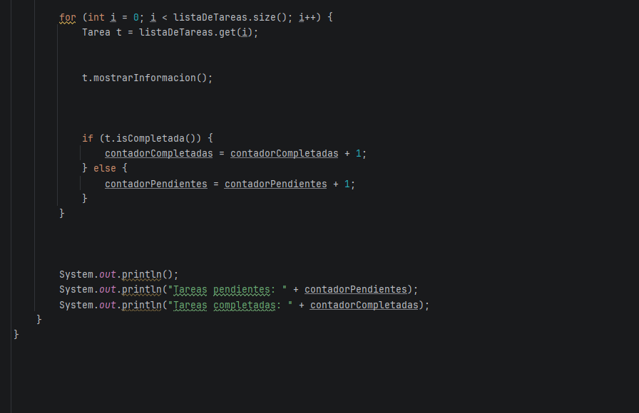

- Captura de la ejecución del programa.
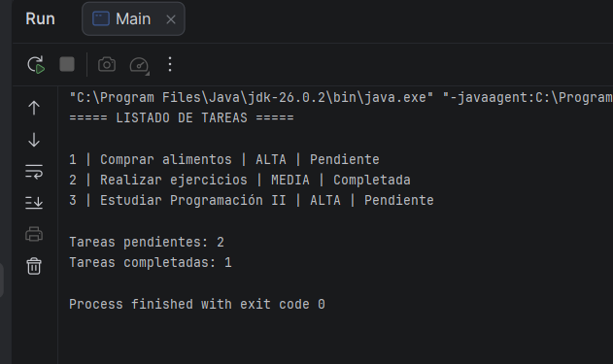

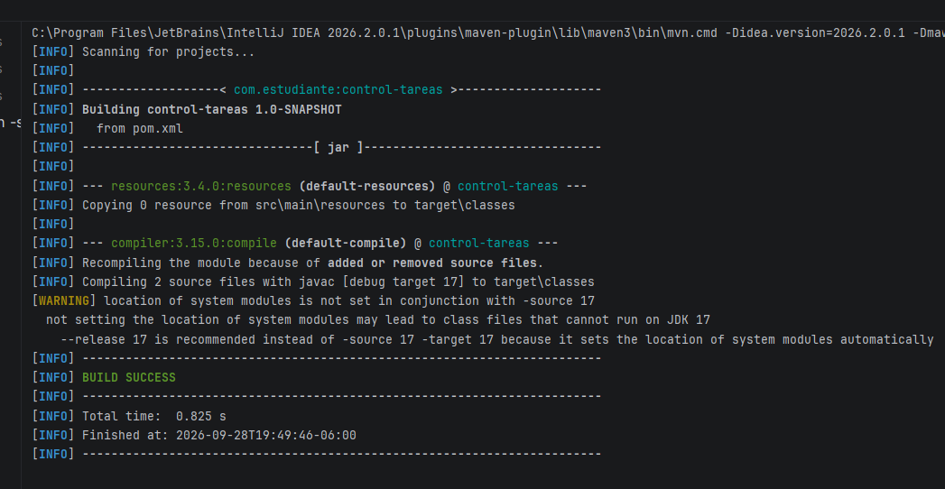
- Captura de mvn compile.

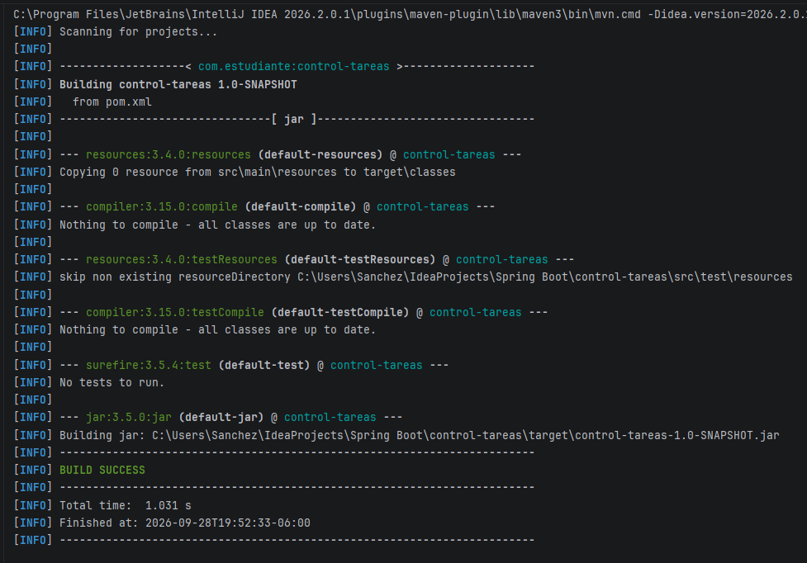
- Captura de mvn package.

- Captura del archivo .jar generado.
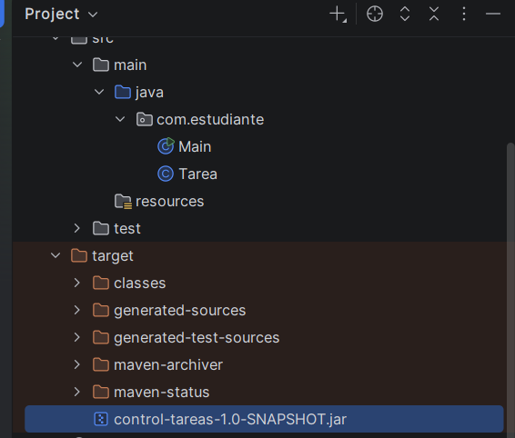

- Respuestas del análisis de HTTP.
- ¿Qué función cumple HTTP en una aplicación web?
El protocolo que cumple o permite que el navegadore se comunique con la web para pedir datos y recibir las respuestas en la web.
- ¿Cuál es la diferencia entre una solicitud y una respuesta HTTP?
Una solicitud de Request es el mensaje que envía el usuario pidiendo algo cuando quiere ver la lista de tareas, una respuesta Response es lo que contesta el servidor con la información solicitada o con un mensaje de error.
- ¿Qué método HTTP utilizaría para consultar todas las tareas?
El método GET. Se usa para pedir o leer datos sin modificar nada.
- ¿Qué método utilizaría para registrar una tarea?
El método POST. Sirve para enviar datos nuevos y crear un registro en el servidor.
- ¿Qué método utilizaría para modificar una tarea?
El método PUT o PATCH si solo vas a cambiar un pequeño dato de la tarea. Se usan para actualizar información existente.
- ¿Qué método utilizaría para eliminar una tarea?
El método DELETE. Sirve para borrar un registro del servidor.
- ¿Qué diferencia existe entre los códigos 200, 201, 400, 404 y 500?
Son números que el servidor devuelve en la respuesta para indicar cómo salió la petición:
200: Todo salió bien y la consulta fue exitosa.
201 (Created): Todo salió bien y se creó con éxito un nuevo recurso, por ejemplo, cuando creas una tarea.
400 (Bad Request): Error del cliente; la petición envió datos incorrectos o incompletos.
404 (Not Found): Lo que estabas buscando o pidiendo no existe en el servidor.
500 (Internal Server Error): El servidor tuvo un fallo o choque en su propio código y no pudo procesar la orden.

- Tabla de endpoints REST.

- Ejemplo del objeto JSON.
{
"id": 1,
"titulo": "Comprar alimentos",
"descripcion": "Comprar productos para la semana",
"prioridad": "ALTA",
"completada": false
}

- ¿Qué objeto de Java podría representar este JSON?
Un objeto de la clase Tarea.
- ¿Qué atributo funciona como identificador?
El atributo id.
- ¿Qué tipo de dato utilizaría para completada?
Un dato de tipo booleano el “boolean”, que solo acepta true o false.
- ¿Qué cambiaría en el JSON al completar la tarea?
El valor del atributo completada ya que esto pasaría de ser false a ser true.

- Respuestas de las preguntas de razonamiento.
- ¿Por qué es preferible utilizar /api/tareas y no /api/obtenerTodasLasTareas?
Porque en las llamadas a una API se sigue una buena práctica: las rutas deben usar sustantivos (/tareas) y no verbos. La acción de "obtener" ya se la da el método GET. Así evitamos nombres largos e innecesarios.
- ¿Qué información representa {id}?
Representa el identificador único de una tarea específica (como si fuera su número de cédula o matrícula). Sirve para que el servidor sepa exactamente con qué tarea queremos trabajar entre todas las que existen.
- ¿Por qué se utiliza POST para registrar y no GET?
Porque GET solo sirve para pedir información sin cambiar nada en la base de datos. En cambio, POST está diseñado para enviar datos nuevos en el cuerpo del mensaje y guardarlos de forma segura en el servidor.
- ¿Qué debería suceder si se intenta consultar una tarea que no existe?
El servidor debería responder con un código de estado 404 (Not Found) y un mensaje claro que indique que la tarea buscada no fue encontrada.
- ¿Cuál sería la diferencia entre estas rutas?
GET /api/tareas: Pide la lista completa con todas las tareas guardadas.
GET /api/tareas/5: Pide únicamente la información de la tarea número 5.

- Reflexión final.
- ¿Qué problema resuelve Maven?
Maven resuelve el error de tener que descargar manualmente los archivos de librerías (.jar) e incluirlos a mano en el proyecto. Se encarga de descargar automáticamente todo lo que necesitamos desde internet, gestiona las versiones para que no haya conflictos y nos ayuda a compilar y empaquetar el proyecto de forma ordenada.
- ¿Qué relación existe entre HTTP y REST?
HTTP es el protocolo o medio de transporte (el canal por donde viajan los datos), mientras que REST es el estilo de arquitectura o las reglas de diseño. En palabras sencillas: REST aprovecha las herramientas que HTTP ya tiene (como sus métodos GET, POST, DELETE y sus códigos de respuesta) para organizar cómo se deben pedir y enviar los datos.
- ¿Por qué una API REST trabaja con recursos?
Porque en REST todo se piensa como un "objeto" o "entidad" que existe en el sistema (por ejemplo, una tarea, un usuario o un producto). Trabajar con recursos facilita las cosas: la ruta solo nombra al recurso (/tareas) y el método HTTP decide qué hacer con él (crearlo, leerlo, editarlo o borrarlo), haciendo que la API sea limpia y fácil de entender.
- ¿Cómo podría utilizarse esta API en una aplicación real?
Serviría como la conexión lógica entre la base de datos y la interfaz gráfica. Por ejemplo, en una aplicación móvil o web de gestión de pendientes, cuando el usuario presiona el botón "Guardar Tarea" en la pantalla, la app hace una llamada POST a esta API para guardar la tarea en la base de datos y mostrarla en la lista.
- ¿Qué espera que suceda cuando estos endpoints se implementen posteriormente con Spring Boot?
Se espera que las rutas de la API cobren vida y dejen de ser solo teoría: Spring Boot se encargará de recibir las solicitudes HTTP, procesar la lógica de negocio en código Java, consultar o guardar los datos reales en la base de datos y responderle al cliente con un estado HTTP adecuado (como un 200 OK o un 201 Created) junto con los datos en formato JSON.

